Documentazione Progetto 1

1 Introduzione 3
1.1 Informazioni sul progetto 3
1.2 Abstract 3
1.3 Scopo 3
2 Analisi 4
2.1 Analisi del dominio 4
2.2 Analisi e specifica dei requisiti 4
2.3 Use case 6
2.4 Pianificazione 6
2.5 Analisi dei mezzi 6
2.5.1 Software 6
2.5.2 Hardware 6
3 Progettazione 7
3.1 Design dell’architettura del sistema 7
3.2 Design dei dati e database 7
3.3 Design delle interfacce 7
3.4 Design procedurale 7
4 Implementazione 8
5 Test 8
5.1 Protocollo di test 8
5.2 Risultati test 9
5.3 Mancanze/limitazioni conosciute 9
6 Consuntivo 9
7 Conclusioni 9
7.1 Sviluppi futuri 9
7.2 Considerazioni personali 9
8 Bibliografia 9
8.1 Bibliografia per articoli di riviste: 9
8.2 Bibliografia per libri 9
8.3 Sitografia 9
9 Allegati 10

Introduzione

Informazioni sul progetto

Abstract

Scopo

Analisi

Analisi del dominio
Con questo progetto cerchiamo di far sì che più utenza possibile si iscriva alla nostra pagina, così da poter fare statistiche grazie ai dati che ricaveremo dalle informazioni dei registrati, cercheremo di creare una pagina web che porti ipotetici utenti a registrarsi alla nostra pagina, in questo modo è possibile catalogare tutti i dati degli utenti.

Analisi e specifica dei requisiti

ID: REQ-001
Nome | Creazione della pagina di benvenuto
Priorità | 2
Versione | 1.0
Note
Sotto requisiti
001 | Si necessita la creazione di una pagina web principale con un messaggio di benvenuto
002 | Nella pagina web principale dovrà esserci un bottone “Registrati”
003 | Il bottone della pagina web deve aprire un form per la registrazione

ID: REQ-002
Nome | Form di registrazione
Priorità | 1
Versione | 1.0
Note
Sotto requisiti
001 | Nel form di registrazione dovranno essere presenti cambi obbligatori (indicati da *) e facoltativi
002 | Nel form di registrazione dovranno essere presenti 2 bottoni
003 | Bottone “Avanti” apre la pagina della tabella riassuntiva
004 | Bottone “Cancella” azzera i dati dei campi
005 | Campi di testo massimo 50 caratteri: Nome*,Cognome*, Indirizzo*,Città*,Hobby
006 | Formato data calendario: Data di nascita*
007 | Testo massimo 4 cifre, senza caratteri speciali: No. Civico*
008 | Testo numerico massimo 5 cifre: Nap*
009 | Testo, cifre, spazi e/o trattini: No. Telefono*
010 | Testo, controllo formato email (testo@testo.testo): E-mail*
011 | Una selezione tra M e F: Genere(sesso)*
012 | Se tutti i campi obbligatori non sono completati sarà impossibile registrarsi tramite il bottone

ID: REQ-004
Nome | Pagina tabella riassuntiva
Priorità | 1
Versione | 1.0
Note
Sotto requisiti
001 | Bottone “Correggi”, che riporta l’utente al form di registrazione permettendogli di modificare i campi
002 | Bottone “Registra”, che inserirà i dati dell’utente in 2 file distinti.

ID: REQ-005
Nome | Creazione file CSV
Priorità | 1
Versione | 1.0
Note
Sotto requisiti
001 | Alla registrazione, i dati dell’utente vengono inseriti in 2 file distinti
002 | Viene creata la cartella “Registrazioni” sotto la cartella principale del sito
003 | I file CSV verranno creati nella cartella “Registrazioni”
004 | Nel file Registrazioni_tutte.csv, che verrà creato alla registrazione del primo utente verranno inserite tutte le registrazioni
005 | Nel file Registrazioni_aaaa-mm-gg.csv che verrà invece creato ogni giorno alla registrazione del primo utente giornaliero, verranno inseriti gli utenti sottoscritti
006 | Ai dati dell’utente verranno aggiunti i campi data e ora alla registrazione dell’utente.

ID: REQ-006
Nome | Visualizzazione Dati
Priorità | 2
Versione | 1.0
Note
Sotto requisiti
001 | Vengono visualizzati i dati dell’utente estratti dal file CSV giornaliero

Pianificazione
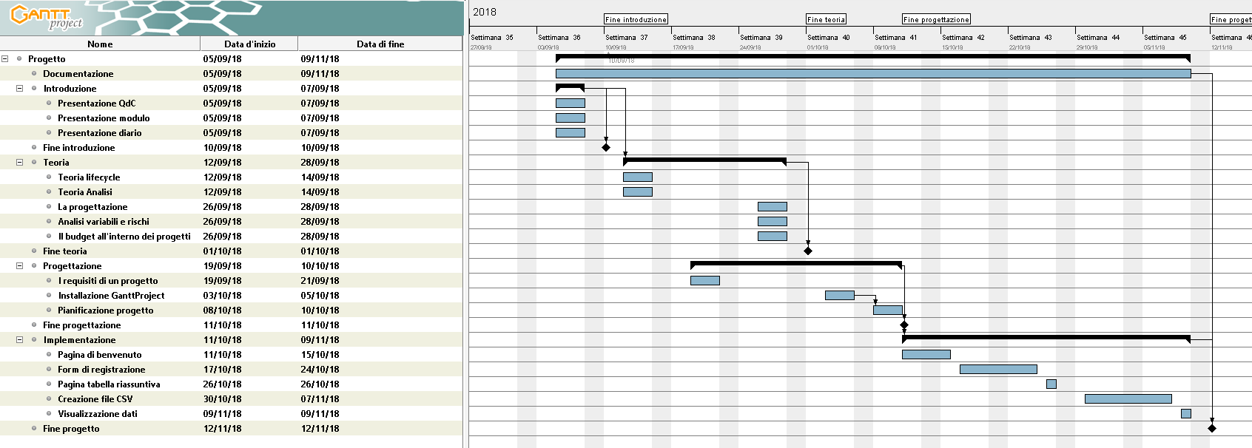

Analisi dei mezzi

Software

Hardware

Progettazione

Design dell’architettura del sistema

Design dei dati e database

Design delle interfacce

Design procedurale

Implementazione

Test

Protocollo di test

Risultati test

Mancanze/limitazioni conosciute

Consuntivo

Conclusioni

Sviluppi futuri

Considerazioni personali

Bibliografia

Bibliografia per articoli di riviste:

Bibliografia per libri

Sitografia

Allegati

